8u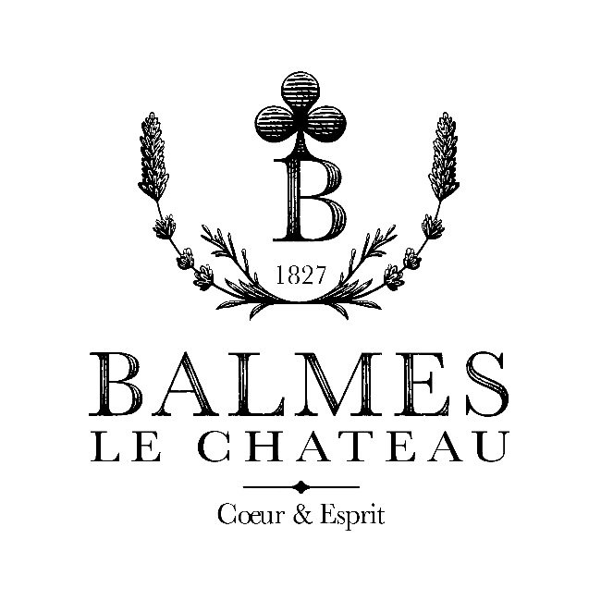
Listing prestataires

Traiteurs :
- Braz and bro’s, expérience culinaire excellente et raffinée autour d’un brasero, 06 51 94 67 19
- Chef steve borishansky 0614401108, stevenskitchen.com, excellente qualité ! raffinement ultime.
- La Boria, Sud Ardèche, produits du terroir / haute qualité. la-boria.com
- Saison à Valence, 04 75 40 36 14, bons produits locaux
- Délices des Payres à Marches, produits locaux et de grande qualité autour de l'oie. https://www.delicesdespayres.com/ (0475472097)
- Des Anges en cuisine, Sud Drôme, menus entièrement (06 99 24 25 11) personnalisés. http://desangesencuisine.com/, peut s’occuper de la décoration
- Declerck traiteur : 04 74 78 37 50
- Traiteur Bourne (champion France 2020, vice champion monde 2021) 06 27 07 11
- Berluss’ cook , 06 23 68 19 08
- Chef du Mandibule, raffinement et audace, magnifique : 04 75 73 02 44
- Chef de Vervinia, pour diners intimes – moins de 100 invités- et délicieux, 06 32 59 71 63
- Le Kiosque à Romans sur isère : 06 52 92 43 92 ( possibilité de brasero)
- Lapapem, traiteur depuis plusieurs générations, peyrins, 04 75 05 68 55
- Come and Cook à Valence, offre très complète et qualitative. come-and-cook.fr
- Esquisse traiteur 06 12 09 89 18,
- Boissy traiteur : 04 75 84 45 77
- Mets et delices : 0475330521

Propositions pour le brunch et autres repas
- Mamma la Ricotta ! Traiteur Italien, streetfood traditionnelle. Parfait pour un brunch décontracté, original et gourmand. Romain Spagnolo | 0783924648 | Instagram
- Pouleto : camion rotisserie pour des poulets frites savoureux, 06 52857018
- Boulangerie Vincent à Mours saint Eusebe : délicieux plateaux
- ​​​​​​​La note gourmande / 04 75 70 98 99, un brunch fait maison tres sympa.
- Piment bleu, bars evenementiels ( burrata, ravioles, salade, spritz…) et tables garnies mises en scène, lucas : 0677299246
- La cucina, pizzeria nomade elegante, 06.60.83.36.70, lacucina83@gmail.com
- Pascalis : 06 88 76 26 31, spécialités boulangères locales mais pas que..
- Cotta à Romans : Excellentes Pizzas
- Camion pizza : pepe Roni
- Stand pizza : la cucina, nicolas triche 06 60 83 36 70
- Traiteur marocain : Délices Fatima : 06 98 76 6874
- Traiteur josette, 06 63 81 43 95, propositions sur mesure.
- Traiteur arménien, Nairi, 06 19 80 30 16
- Chef à domicile : +33 6 46 45 40 12 , chefestebanchristin@gmail.com
- Location de brasero avec ou sans traiteur à proximité : Paye ton brasero, 06 09 34 38 76

Propositions pour le Wedding cake
- Créations sur mesure : A votre goût, 06 30 22 19 37
- Wedding cake sur mesure alliant élégance et savoir-faire : l’atelier gourmand de marine 07 62 20 36 22
- Noli pâtisserie cake design 06 65 11 21 42 à Valence.
- Magnifiques bouquets de cupcakes, Louisa MERGUI, l.bpatisserie01@gmail.com,Instagram : l.bpatisserie_ : 07 69 72 03 42
DJ :
- Jeremy Reyesdjjeremyreyes@hotmail.fr : +33 6 12 74 29 23
- Romain da silva, super ambiance, 06 02 19 69 49
- DJ rolla : 06 48 40 1711
- Jerôme Besset : 06 34 99 37 06
- Studiosness : 06 64 28 46 92
- Baptiste de Man&Fest' : 06.33.36.05.52 (généraliste)
- Max Bertrand : 06 77 18 29 59

Photographes et/ou vidéastes :
- Les Deux grands ; photographe et vidéaste vivement recommandés, 06 33 95 63 17
- Laurelene Gervasi. Photographe. laurelenegervasi.com
- Alexandre Bienfait. Photographe. abienfaitphotographe.com
- Julien Pozzi, vidéaste de grande qualité avec un style tres fort
- All about tomorrow. en binôme Photographe et vidéaste. all-about-tomorrow.com
- Camille et Joris. en binôme photographe et vidéaste. camilleetjoris.com
- Elodie Zimmermann, vidéaste. passionvideo26.com
- Océane Labbé, photographe sensible qui sait mettre en évidence l’émotion de l’instant 06 85 78 12 19
- Guilrcy, photographe, 06 25 81 64 79, contact@guilrcy-photographe.fr
- Nadege Didier, 06 25 32 23 85, www.histoiresbrutes.com
- Priscilla Puzenat Photographe, Tél : +33 6 61 05 71 62, contact@priscillapuzenat.com

Coiffeur/maquilleur :

- Marion Rousset,https://r-arts-muah.com, pour vous et vos proches si vous le désirez, marionrousset15@yahoo.com,pour 06 13 40 47 26
- Elsa Perreaz : coiffeuse, maquilleuse, 0619 45 43 51
- Coiffeuse maquilleuse en suite : Cut by Elsa, 06 19 45 43 51, pour un look frais et naturel
- Manon Bonhomme , 06 07 46 10 80,www.manonmaquilleuse.com ( possibilité d’un binome avec ses recommandations coiffeurs)
- Anaïs Dumas, Coiffeuse experte en chignons et coiffures de mariée, 0650116116, anaisdumas.pi@gmail.com
- Autres talents : Cecilia Carrillo, Elodie Hair , Lauren Gabriele
- Prothésiste ongulaire : instagram latelierdelou_nail, 06 30 87 15 58

Décoration / Fleuristes

- Anyflowers. Décoration événementielle et fleuriste de grande qualité. Mercurols. anyflowers.fr
- Inellay, 0632511142, demarche artistique rare, elle créée un univers
- ML Vegetal. Fleuriste. ml-vegetal.fr
- Blandine Vallé à Lyon, 04 78 79 14 06 http://www.blandinevalle-fleuriste.fr/

Photo-booth
- Com.mod : +33 6 19 67 41 69 / www.commod.fr/nos-solutions/la-machine-a-selfie , à proximité et avec 3 types de bornes différentes
- Muchas Tralala, caravane ambulante depuis Lyon, www.muchas-tralala.fr/concept/
- Le temps d'un Instant.location événementielle. letempsduninstantevent.com
- Tendency selfie : 07 82 70 82 15, : tendencyselfie07@gmail.com

Wedding planner :
- Audrey Niola : 06.75.07.81.97, www.lacledevosbonheurs.com
- Mallaury Ferlay : 06 73 78 85 79
- Laurianne Ripé : 06 17 65 61 54, Presque mariés
- Manon Brichet : 06 67 90 10 02, B event
Massage au SPA :
- Léa / escapade bien-être : 06 38 63 16 53
- Nathalie / 07 66 40 03 62

Taxi : Certaines compagnies de taxi ont plusieurs véhicules, ils sont tous à proximité. L’important est d’organiser les courses en amont et il est plus intéressant de négocier des forfaits de mise à disposition sur des plages horaires que de fonctionner à la course.

Alpes taxi | 06 33 76 93 66
Taxi romans | 06 34 03 07 86
Allo taxi gare | 06 26 18 37 91
GB taxi | 06 29 91 26 57
Sylviane taxi | 07 50 31 10 74
Taxi Philippe valence | 06 20 36 11 77
Taxi Sandrine | 06 73 41 50 77 parle anglais
Alex Taxi | 06 85 88 51 33
Taxi drômois | 06 09 38 89 45
Taxi Ballatore | 06 73 50 99 73
Taxi drômois | 06 70 61 36 70
Alpha taxi | 06 70 61 36 70
JS taxi | 06 98 20 54 86
Autres
- Euroboissons 04 75 05 34 17, large choix à proximité, reprise des bouteilles non consommées, tireuse à bière
- Animation Cocktail en utilisant le bar : 07 80 98 18 06
- Bar en extérieur pour cocktails délicieux et élégants ( création avec notre Lavande à la demande) : La Bar Mobile - Clément LEROY, https://www.labarmobile.com, contact@labarmobile.com, 06.48.02.00.01
- Recherche d’une serveuse : patricia cornu , 06 30 39 84 74, contact@cleiane.fr / Méline Lejarre 06 64 79 92 18
- Wedding designer : decoration, identité graphique…hello studio, 06 22 72 94 40
- Pour faire faire de jolis faire parts : https://www.monfairepart.com/
- Stéphane martin en duo, tres chic et pro, bellefrequence.fr, stefpiano@me.com, 06 88 90 04 71 pour cocktail ou église, large répertoire
- Muzs.misuc, Groupe de filles qui chantent, 06 67 80 99 67
- Service de chauffeurs privés/ gardes du corps : lionel.ginet@frenchrivierallc.com, +57 321 943 5327
- Les Silhouettistes , découpe en papier des profils de vos invités pour un beau souvenir, contact@lessilhouettistes.com, https://www.instagram.com/lessilhouettistes/
- Venir en Calèche au château , grâce aux ‘Attelages des Balmes’, Myriam au 06 50 64 10 97
- Officiantes :
Celine Larigaldie, possibilité de cérémonies en anglais et allemand, ceremonies-de-mariage.fr, celine.larigaldie.ceremonie@gmail.com, 06 20 61 37 69
Alicie Didier, Notes de cœur, officiante et chanteuse Lyrique,contact@notesdecoeur.com, 0683544769
- Domaines viticoles locaux : Domaine des Granges à la Roche de Glun, Domaine du château vieux à Triors.

Location
- JANI. Location de mobilier, vaisselle, nappage, tente. Large catalogue. jani-solution.fr
- Locafete rovaltain , Location vaisselle et décoration
- Location de vaisselle et décoration vintage : Mamzelle Vintage - Vanessa Chambrillon, 06 30 54 19 15, mamzellevintage.lyon@gmail.com
- Location deco et autres : https://faites-lafete.com/, loic cartailler au 06 66 59 93 20
- Tipi à louer si besoin de couchages supplémentaires, 06 79 81 93 19
- Loc Mariage, tentes en bache beige si besoin , 07 50 82 49 42
- Pagode en location, 1 T Rue de Genissieux 26540 Mours-Saint-Eusèbe, 06.75.31.28.58,pagodelocation@gmail.com
- Voitures de collection : nostalgie randonnée, 06 61 15 38 53
BBsitters
- BBsitter delphine : 06 79 88 76 63 – peut constituer une équipe si besoin-.
- Animateurs, garde d’enfants : Instagram : @tessland.events, Téléphone : 06 52 90 42 83
- Lucas& Noa evenement , 06 36 11 24 97, delhommelucas52@gmail.com
- Delphine Soret, 06 15 46 27 04, chouchou38160@gmail.com

Expérience inédite ‘Truffes Boissieux’ pour Balmes le château :
Partagez la découverte du joyaux de la région : les truffes noires de la Drôme. A 2 minutes du château, de nombreux possibles à savourer au cœur de la truffière :
  - Visite de la truffière et séance de cavage
  - Picnic truffé
  - Soin visage de 45 minutes HeraVive, gamme de crèmes anti-âge par la Maison Boissieux
Au château, vous pouvez imaginer un repas truffé ou un atelier autour des truffes lors de votre cocktail
Le transport jusqu’à la truffière est organisé et fait partie de l’expérience !
Expérience œnologique Balmes le château :
Créez un instant sur mesure pour célébrer le terroir viticole locale. Des ateliers de découverte et des expériences inoubliables imaginés par une experte.
https://soif-dapprendre.com/
julie@soif-dapprendre.com
+33 6 03 72 26 76

Les restaurants dans les environs :
Pour le quotidien : à Romans ( Cotta, Le kiosque, Le café des Lys, coté Bistro, Jakadi, Au petit maxime, la villa Margot ), à Tain l’hermitage ( La cage aux fleurs, Le mangevins, Le quai)
A réserver longtemps à l’avance pour une expérience inoubliable : Anne Sophie Pic *** à Valence, Les Cèdres * à Granges les Beaumonts, Mandibule * à Alixan, La Poule Grasse à Chantemerle
BLACK LIST
Si nous ne voulons pas vous contraindre dans votre choix en imposant des prestataires, nous devons accueillir des prestataires qui respectent notre lieu. C’est important pour nous, c’est important pour vous.
Nous ne souhaitons plus accueillir :
- Le saxophoniste Hikaloo

